Čo potrebuje rastlinka, aby mohla rásť ?

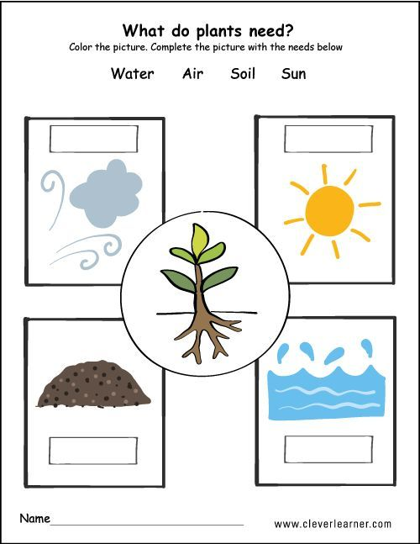
voda
zem
slnko
vzduch

Zakrúžkuj, čo potrebuje rastlinka, aby mohla rásť

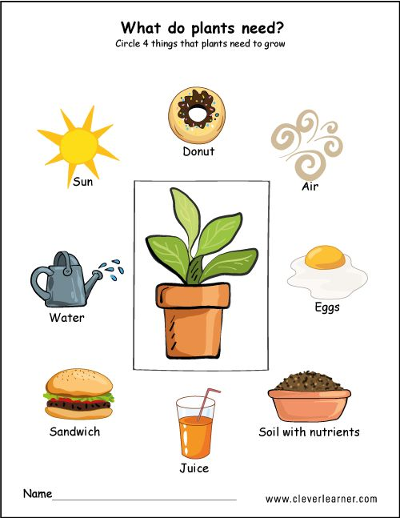
zem
džús
jedlo
vajce
vzduch
voda
slnko
šiška

